Centrum voľného času sv. Jakuba
Jesenského 2928, 024 04 Kysucké Nové Mesto

Školský poriadok

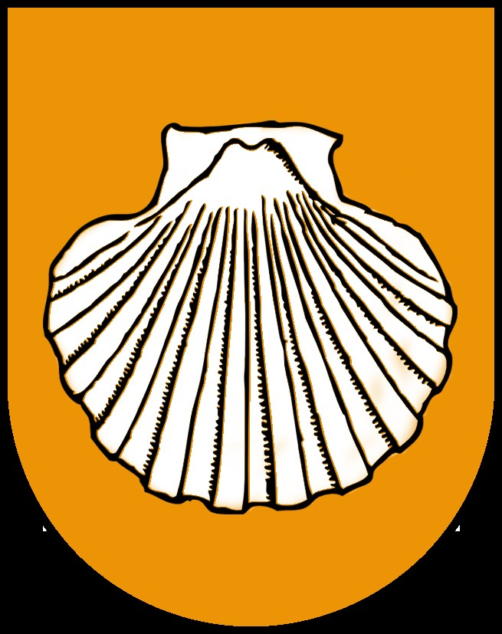

Školský poriadok vychádza zo Zákona č. 245/2008 Z.z. o výchove a vzdelávaní, z Deklarácie práv dieťaťa a Listiny základných práv a slobôd vo vzťahu k žiakom, vychovávateľom a ostatným zamestnancom Centra voľného času sv. Jakuba (ďalej Centrum). Centrum vytvára podmienky na neformálne vzdelávanie, organizuje a zabezpečuje výchovno – vzdelávaciu činnosť prostredníctvom rozvoja detí a mládeže. Organizuje a zabezpečuje rekreačnú a športovú činnosť pre deti a mládež v priebehu celého kalendárneho roka. Vo všetkých oblastiach činnosti Centrum na základe kresťanských hodnôt vedie deti a mládež k zodpovednosti, vzťahu k práci, rozvíjaniu mravných hodnôt, spolupatričnosti a rešpektovaniu spoločenského správania.

Žiak sa dobrovoľným prihlásením za člena záujmového útvaru Centra voľného času sv. Jakuba v Kysuckom Novom Meste (odovzdaním správne vyplnenej prihlášky – žiadosti o prijatie a uhradením členského poplatku) zaväzuje riadne dochádzať na záujmovú činnosť. Je povinný riadiť sa pokynmi pedagogického zamestnanca – vychovávateľa, externého zamestnanca a školským poriadkom. V záujme naplnenia práva na kvalitne využitý voľný čas Centrum zabezpečí svoju prevádzku, organizáciu života členov a podmienky pre optimálne medziľudské vzťahy tak, aby čas strávený v Centre bol efektívne využitý z hľadiska neformálneho vzdelávania.

- časť
Všeobecné ustanovenia

- Výchovno – vzdelávací proces sa riadi platným rozvrhom týždennej činnosti, ktorý je povinný rešpektovať každý člen záujmového útvaru a každý pedagogický zamestnanec.
- Priama výchovná činnosť v Centre sa začína v pondelok a stredu o 14.30 hodine, utorok, štvrtok, piatok o 15.00 a končí pondelok, utorok o 17.00 a v stredu, štvrtok a piatok o 20.00 hodine počas pracovných dní. V soboty prebieha záujmová činnosť podľa učebného plánu( Formácia detí, Formácia mladých) a nepravidelná záujmová činnosť. Počas voľných dní podľa potreby.
- Člen záujmového útvaru (ďalej člen ZÚ) minimálne 5 minút pred konaním činnosti je povinný sa nachádzať v priestoroch, kde sa činnosť koná. Činnosť prebieha podľa rozvrhu týždennej činnosti, jedna hodina priamej výchovnej činnosti v Centre trvá 60 minút. Prestávky stanovuje individuálne podľa náročnosti záujmovej činnosti vedúci záujmového útvaru.
- Záujmová činnosť sa začína v polovici septembra a končí v polovici júna v príslušnom školskom roku. Konkrétny dátum je uvedený v Celoročnom pláne Centra.
- Na jednorazových podujatiach sa činnosť Centra realizuje podľa vopred schváleného organizačného zabezpečenia, v stanovenom termíne v čase pre deti a mládež a širokú verejnosť.
- Predmetové súťaže, športové súťaže sa realizujú podľa schválených propozícií v daných termínoch a dohodnutom čase pre účastníkov riadne prihlásených.
- Činnosť počas školských prázdnin je realizovaná formou pobytových, prímestských detských letných táborov, ktoré sa konajú podľa vopred schválených rámcových plánov pri dodržaní stanovenej kapacity a Vyhlášky č. 526/2007 Z.z. o požiadavkách na zotavovacie podujatia. Činnosť počas prázdnin je uvedené konkrétne v Celoročnom pláne Centra v príslušnom kalendárnom roku.
- Výchovno – vzdelávací proces je vykonávaný v určených miestnostiach Centra, vo viacúčelovej sále Centra, v herni, na ihrisku Centra, vo voľnej prírode a podobne.
- Na záujmovú činnosť používa člen ZÚ primerané oblečenie a obuv podľa požiadaviek BOZP a vedúceho záujmového útvaru.
- Za bezpečnosť člena ZÚ počas vzdelávacej činnosti záujmového útvaru zodpovedá vedúci záujmového útvaru. (Počas činnosti vyplývajúcej z plánu činnosti zodpovedá za bezpečnosť pedagogický dozor. Za bezpečnosť dieťaťa mimo priamej činnosti Centra zodpovedá pedagogický dozor.)
- Pri výletoch a exkurziách vykonáva pedagogický dozor do počtu 15 žiakov 1 pedagogický zamestnanec, ak je počet prekročený, je zabezpečená ďalšia účasť plnoletej osoby.

II. časť
Práva a povinnosti člena ZÚ, návštevníka Centra,
zákonného zástupcu člena ZÚ

- Každý člen ZÚ má právo na:
- ochranu zdravia a bezpečnosť pri činnosti v Centre (na začiatku školského roka je oboznámený vedúcim ZÚ so zásadami BOZP),
- organizáciu výchovy a vzdelávania primeranú jeho veku, schopnostiam, záujmom, zdravotnému stavu a v súlade s psychohygienickými zásadami,
- poskytnutie kvalitnej záujmovej činnosti pri dodržaní pedagogických zásad a príslušných právnych noriem, na neformálne vzdelanie zamerané na rozvoj osobnosti, talentu, zručnosti, záujmových a fyzických schopností s rešpektovaním individuality jednotlivca,
- v duchu humanity a tolerancie vysloviť slušným spôsobom svoj názor a nebyť za svoj názor trestaný,
- kladenie otázok vychovávateľovi a odpovede k téme, ktorá sa preberá na záujmovom útvare,
- objektívne hodnotenie vo všetkých oblastiach záujmovej činnosti,
- zapojiť sa do niektorej z foriem záujmovej činnosti, ktoré Centrum ponúka, po výbere má povinnosť ich navštevovať,
- využívať priestory Centra na mimoškolskú činnosť za prítomnosti pedagogického dozoru,
- obrátiť sa na zamestnancov Centra a jeho riaditeľa, ak má pocit, že došlo k porušeniu jeho práv,
- predložiť svoje požiadavky a návrhy na zlepšenie záujmovej činnosti vedeniu Centra,
- byť informovaný o činnosti Centra a využívať členské výhody na základe odovzdania vzdelávacieho poukazu alebo žiadosti o prijatie v príslušnom školskom roku,
- ochranu osobných údajov pre ich šírenie a zneužívanie,
- pri úraze alebo nevoľnosti na poskytnutie prvej pomoci, pri vážnejšom úraze na lekársku pomoc. Na ošetrenie ide buď v sprievode rodiča – zákonného zástupcu alebo pedagogického pracovníka,
- úctu k jeho vierovyznaniu, svetonázoru, národnostnej a etnickej príslušnosti,
- úctu k svojej osobe a na zabezpečenie ochrany proti fyzickému, psychickému a sexuálnemu násiliu,
- člen so špeciálnymi výchovno – vzdelávacími potrebami má právo na výchovu a vzdelanie s využitím špecifických foriem a metód, ktoré zodpovedajú jeho potrebám a na vytvorenie nevyhnutných podmienok, ktoré túto výchovu a vzdelávanie umožňujú,

- Každý člen ZÚ má povinnosti.
- platiť členské poplatky v stanovených termínoch,
- osvojovať si zásady vlastenectva, humanity, demokracie, rasovej znášanlivosti, tolerancie a správať sa podľa nich, predchádzať všetkým formám diskriminácie, xenofóbie, antisemitizmu a ostatným prejavom intolerancie, byť disciplinovaný a plniť pokyny pedagogických zamestnancov Centra,
- chrániť vlastné zdravie a zdravie iných, dbať na čistotu a poriadok, dbať na slušné správanie a kultúrne vyjadrovanie,
- byť v Centre vhodne a čisto oblečený, upravený a prezutý (na príslušných záujmových činnostiach),
- šetriť zariadenie Centra, chrániť ho pred poškodením, šetriť elektrickú energiu, vodu, hospodárne zaobchádzať s majetkom Centra a učebnými pomôckami,
- dodržiavať určený čas výchovnej činnosti, prestávky a plniť ďalšie pokyny pedagogického dozoru,
- podieľať sa na ochrane a tvorbe životného prostredia v Centre,
- ospravedlniť svoju neprítomnosť na záujmovej činnosti, na ktorú je prihlásený,
- v prípade úrazu alebo náhleho ohrozenia ihneď informovať zamestnanca Centra alebo najbližšiu dospelú osobu,
- zúčastňovať sa na činnosti záujmového útvaru podľa prihlásenia,
- neobmedzovať svojím konaním práva ostatných osôb zúčastňujúcich sa výchovy a vzdelávania,
- dodržiavať školský poriadok Centra a ďalšie vnútorné predpisy Centra,
- ctiť si ľudskú dôstojnosť ostatných členov ZÚ a zamestnancov Centra,
- rešpektovať pokyny zamestnancov Centra, ktoré sú v súlade so všeobecne záväznými právnymi predpismi, vnútornými predpismi Centra a dobrými mravmi.

- Členovi ZÚ nie je dovolené:
- fajčiť v priestoroch Centra, taktiež pri činnostiach organizovaných Centrom mimo priestorov školského zariadenia,
- prinášať do Centra predmety ohrozujúce bezpečnosť a zdravie,
- prinášať a používať alkohol, drogy a iné zdraviu škodlivé látky,
- prinášať predmety a propagačný materiál narúšajúci kresťanskú, demokratickú a mravnú výchovu mládeže,
- hrať hazardné hry v priestoroch Centra,
- manipulovať s prostriedkami ochrany budovy a majetkom Centra,
- znečisťovať steny, ničiť zariadenia učební a sociálnych zariadení,
- po skončení záujmovej činnosti zanechá člen ZÚ svoje miesto patrične upravené (papiere, odpadky, prezuvky, učebné pomôcky a pod.),

- Zákonný zástupca člena ZÚ má právo:
- žiadať, aby sa v rámci výchovy a vzdelávania poskytovali členom ZÚ Centra informácie a vedomosti vecne a mnohostranne v súlade s princípmi a cieľmi výchovy a vzdelávania podľa školského zákona,
- oboznámiť sa s výchovným programom Centra a Školským poriadkom Centra,
- byť informovaný o výchovno – vzdelávacích výsledkoch svojho dieťaťa,
- vyjadrovať sa k výchovnému programu Centra prostredníctvom školskej rady Centra.

- Zákonný zástupca člena ZÚ je povinný:
- dodržiavať podmienky výchovno – vzdelávacieho procesu svojho dieťaťa určené školským poriadkom Centra,
- dbať na sociálne a kultúrne zázemie dieťaťa a rešpektovať jeho špeciálne výchovno – vzdelávacie potreby,
- informovať Centrum o zmene zdravotnej spôsobilosti jeho dieťaťa, jeho zdravotných problémoch alebo iných závažných skutočnostiach, ktoré by mohli mať vplyv na priebeh výchovy a vzdelávania,
- nahradiť škodu, ktorú jeho dieťa úmyselne zavinilo,
- ospravedlniť neprítomnosť maloletého dieťaťa, ktorá trvá viac ako dve neprítomnosti na ZÚ.
- dbať na kresťanské hodnoty CVČ.

Škody na inventári a zariadení spôsobené úmyselne alebo z nedbalosti odstráni člen ZÚ alebo jeho rodičia – zákonní zástupcovia, prípadne škodu nahradí.

Je zakázané členovi ZÚ počas výchovno – vzdelávacej činnosti bez súhlasu pedagogického zamestnanca alebo vedúceho ZÚ opúšťať svojvoľne priestory Centra.

III. časť
Vznik a ukončenie členstva

- Vznik členstva
- členom záujmového útvaru v príslušnom školskom roku sa môže stať dieťa od 6 rokov a mladý človek do veku 30 rokov na základe odovzdania riadne vyplnenej Žiadosti o prijatie do CVČ sv. Jakuba, do konkrétneho ZÚ – krúžku a uhradením členského poplatku podľa Rozhodnutia o poplatkoch, ktoré vydáva riaditeľ zariadenia k príslušnému roku.

- Zánik členstva
- riaditeľ Centra môže ukončiť členstvo plnoletému členovi ZÚ na jeho vlastnú žiadosť alebo prípadne jeho zákonného zástupcu (pri neplnoletosti):
- po neuhradení členského poplatku,
- vylúčením člena ZÚ pre závažné porušenie školského poriadku.

IV. časť
Opatrenia vo výchove

Opatreniami vo výchove členov ZÚ sú.
- pochvala vedúcim ZÚ:
- za výborné výsledky,
- za výbornú dochádzku,
- za príkladné slušné správanie.
Udeľuje sa slovne, spravidla na hodine ZÚ.

- pochvala riaditeľa Centra:
- za úspešnú reprezentáciu (na návrh vedúceho ZÚ).
Udeľuje sa písomne, spravidla na konci školského roku.

- vecná odmena CVČ:
- za výborné výsledky a za úspešnú reprezentáciu CVČ (na návrh vedúceho ZÚ).

- napomenutie vedúcim ZÚ a podmienečné vylúčenie z činnosti (ukladá riaditeľ Centra na návrh vedúceho ZÚ):
- za závažné porušovanie školského poriadku( alkohol, drogy, omamné látky, šikanovanie),
- za čin, za ktorý bol člen ZÚ trestne stíhaný a právoplatne odsúdený,
- za slovné útoky na katolícku cirkev a jej štruktúry,
- za opakované neospravedlnené absencie.

Všetky opatrenia vo výchove, ktoré budú udelené neplnoletým členom ZÚ, oznámi riaditeľ Centra ich zákonným zástupcom.

V. časť
Členské poplatky

Výška členského poplatku na príslušný školský rok (ako príspevku na úhradu nákladov spojených s realizáciou záujmovej činnosti) je schválená na pedagogickej rade so súhlasom zriaďovateľa.

Ukončením členstva nevzniká nárok na vrátenie členského poplatku. Na základe žiadosti a potvrdenia o hmotnej núdzi žiadateľa, môže riaditeľ so súhlasom zriaďovateľa rozhodnúť o odpustení alebo znížení členského poplatku. (Pri preukázaní preukazu ZŤP 50% zľava.)

VI. časť
Záverečné ustanovenia

Tento školský poriadok platí pre všetkých návštevníkov Centra od 01.09.2023

Mgr. Monika Kvaššayová
Poverená riadením CVČ sv. Jakuba

Schválený na pedagogickej rade dňa: 28.08.2023

